FRACTALES

LINEAMIENTO CURRICULAR

PENSAMIENTOS
- PENSAMIENTO GEOMÉTRICO
- PENSAMIENTO MÉTRICO
- PENSAMIENTO ESPACIAL

ESTÁNDAR

DESCRIBO Y ARGUMENTO RELACIONES

ENTRE EL PERÍMETRO, AREA Y VOLUMEN DE FIGURAS DIFERENTES.

UTILIZO DIFERENTES PROCEDIMIENTOS

DE CÁLCULO PARA HALLAR EL PERÍMETRO, ÁREA Y EL VOLUMEN.

DBA
- COMPRENDE COMO FUNCIONAN LAS FÓRMULAS PARA CALCULAR LOS PERÍMETROS, ÁREAS Y VOLUMENES
- HACE CONVERCIONALES DE DIFERENTES UNIDADES DE MEDIDA
- UTILIZA EL RAZONAMIENTO ESPACIAL PARA SOLUCIONAR SITUACIONES PROBLEMA.

Etapa 0

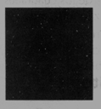

Nº de cuadrados _________________
Área __________________________
Perímetro ______________________

Etapa 1

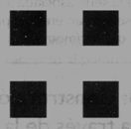

Nº de cuadrados _________________
Área de cada cuadrado_____________
Perímetro de cada cuadrado_________

Etapa 2

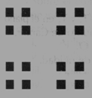

Nº de cuadrados _________________
Área de cada cuadrado_____________
Perímetro de cada cuadrado_________

Etapa 3

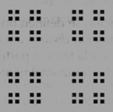

Nº de cuadrados _________________
Área de cada cuadrado_____________
Perímetro de cada cuadrado_________

- Completa la siguiente tabla con base en la información obtenida anteriormente:

Etapa | Área |  | Perímetro
 | Fracciones | Decimales | Fracciones | Decimal
1
2
3
4
5
n

- A continuación debes encontrar la suma que se te solicita:

- Suma de las áreas de los cuadrados que se forman en las etapas 0,1 y 2. De igual manera para el perímetro. ______________________________________________________________
- Suma de las áreas de los cuadrados que se forman en las etapas 0, 1, 2 y 3. De igual manera para el perímetro. ______________________________________________________________
- Halla la serie asociada a la suma de las áreas de los cuadrados que se forman en las n primeras etapas. Haz lo mismo para el perímetro. ______________________________________________________________

ACTIVIDAD 3
Construcción del conjunto de Cantor a través de la descripción de movimientos

- A continuación se definen dos transformaciones $T_{1}$ y $T_{2}$ en el plano y la construcción dinámica para construir el conjunto de cantor.

$T_{1}$= Reducir a la tercera parte respecto al punto O
$T_{2}$=Trasladar horizontalmente a la derecha $2/3$ de unidad

Construcción dinámica:

- Aplicar $T_{1}$
- Aplicar $T_{1}$ y $T_{2}$ de manera consecutiva

- Aplica la construcción dinámica sobre el segmento que aparece a continuación. Dibuja la figura resultante sobre la línea de puntos que está debajo de este segmento.

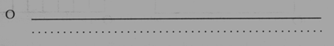

- A la figura obtenida anteriormente, aplica las transformaciones $T_{1}$ y $T_{2}$. Al resultado dibújalo sobre la línea de puntos que aparece a continuación.

- Aplica las transformaciones $T_{1}$ y $T_{2}$ a la figura que resultó anteriormente. Dibuja la figura obtenida sobre la línea que aparece a continuación.

- La representación análoga del conjunto de Cantor en el plano también puede ser construida por la aplicación de movimientos en el plano descritos verbalmente.

Las transformaciones que se definen son las siguientes:

$T_{1}$= reducir a la tercera parte respecto al punto O
$T_{2}$= trasladar horizontalmente a la derecha $2/3$ de unidad
$T_{3}$= trasladar verticalmente hacia arriba $2/3$ de unidad

Etapa 1

Sobre el cuadrado que aparece dibujado en la figura realiza la instrucción indicada y dibuja la figura resultante sobre la malla que aparece a la derecha de éste.

- Aplica la transformación $T_{1}$
- Aplica la transformación $T_{1}$ y $T_{2}$
- Aplica consecutivamente las transformaciones $T_{1}$ y $T_{3}$
- Aplica consecutivamente las transformaciones $T_{1}$, $T_{2}$ y $T_{3}$
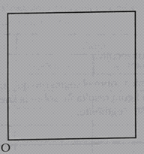

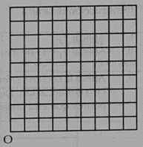

Etapa 2
Esta etapa consiste en aplicar las instrucciones descritas en la etapa 1 sobre la propia figura resultante.
Aplica la figura obtenida en la siguiente malla y luego píntala de verde.

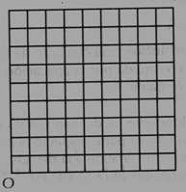

GUIA Nº 2: TRIANGULO DE SIERPINSKI
OBJETIVOS

- Construir el triángulo de Sierpinski mediante una secuencia de instrucciones.
- Reconocer patrones numéricos y geométricos en el en el proceso de construcción del triángulo de Sierpinski
- Construir el triángulo de Sierpinski mediante la descripción de movimientos geométricos en el plano.

Actividad 1
- Construcción del triángulo de Sierpinski
- Dibuja un triángulo equilátero cuyo lado mida 16 cm en una hoja cuadriculada
- Señala el punto medio de cada lado y conecta estos puntos mediante segmentos
- De los cuatro pequeños triángulos que se han formado, colorea de amarillo el triángulo central.
- Sobre cada uno de los triángulos que no fueron coloreados realiza nuevamente los puntos 2 y 3
- Nuevamente sobre cada uno de los triángulos que no fueron coloreados, realiza los puntos 2 y 3
- A los triángulos que no fueron coloreados de amarillo, píntalos de negro. La región formada por los triángulos coloreados de negro se llama triángulo de Sierpinski de orden 3
- Si este proceso se continúa indefinidamente, ¿qué características crees que tendría la figura o triángulo de Sierpinski que iría resultando?

- Reconstrucción del triángulo de Sierpinski
- Malla de puntos
Sobre la siguiente malla de puntos construye el triángulo de Sierpinski de orden 4
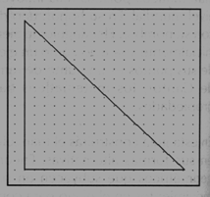

- Diseño hoja bond base 28

- Dibuja sobre la hoja bond un triángulo equilátero de lado 16 cm.
- Determina los puntos medios de cada lado y conecta estos puntos mediante segmentos
- De los cuatro triángulos que se han formado recortas el triángulo central
- Sobre cada uno de los triángulos no recortados repites el punto 2 y 3
- Nuevamente, sobre los triángulos no recortados repites el punto 2 y 3. Debes tener cuidado de que al hacer los cortes los triángulos no se desprendan
- Una vez más repite el numeral 5

Actividad 2
Análisis de patrones numéricos y geométricos

A continuación se ilustran cada una de las etapas del proceso de evolución del triángulo de Sierpinski. Se supone que cada figura se genera de la anterior y que el triángulo rectángulo es isósceles y sus lados iguales miden una unidad.

- Para cada una de las etapas escribe los datos que se te piden.

Etapa 0

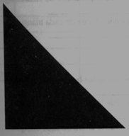
¿Cuántos triángulos hay? __________________
¿Cuánto mide la base? ____________________
¿Cuánto mide la altura? ___________________ ¿Cuánto mide la hipotenusa? _______________
¿Cuánto mide el perímetro? ________________
¿Cuánto mide el área? ____________________

Etapa 1

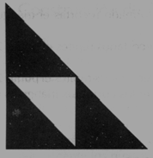

¿Cuántos triángulos hay? ____________________
¿Cuánto mide la base de cada triángulo? ___________________
¿Cuánto mide la altura de cada triángulo? ___________________
¿Cuánto mide la hipotenusa de cada triángulo? ___________________
¿Cuánto mide el perímetro de cada triángulo? ___________________
¿Cuánto mide el área de cada triángulo? ___________________

Etapa 2

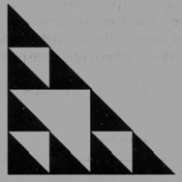

¿Cuántos triángulos hay? ____________________
¿Cuánto mide la base de cada triángulo? __________
¿Cuánto mide la altura de cada triángulo? ___________
¿Cuánto mide la hipotenusa de cada triángulo? __________
¿Cuánto mide el perímetro de cada triángulo? __________
¿Cuánto mide el área de cada triángulo? ____________

Etapa 3

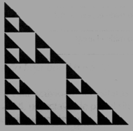

¿Cuántos triángulos hay? ____________________
¿Cuánto mide la base de cada triángulo? ________
¿Cuánto mide la altura de cada triángulo? ___________
¿Cuánto mide la hipotenusa de cada triángulo? _______
¿Cuánto mide el perímetro de cada triángulo? ________
¿Cuánto mide el área de cada triángulo? ____________

Etapa 4

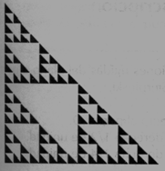
¿Cuántos triángulos hay? ____________________
¿Cuánto mide la base de cada triángulo? __________
¿Cuánto mide la altura de cada triángulo? ___________
¿Cuánto mide la hipotenusa de cada triángulo? ___________
¿Cuánto mide el perímetro de cada triángulo? ___________
¿Cuánto mide el área de cada triángulo? ____________
- Con base en los datos recogidos anteriormente completa la siguiente tabla:

Etapa | Nº triángulos | Base | Altura | Perímetro | Área
1
2
3
4
5
6
7
.
.
n

Actividad 3
Construcción del triángulo de Sierpinski mediante la descripción de movimientos del plano

A continuación se definen las transformaciones rígidas del plano a partir de las cuales se construye el triángulo de Sierpinski:
$T_{1}$: Reducir a la tercera parte respecto al punto O
$T_{2}$: Trasladar horizontalmente a la derecha $1/2$ de unidad
$T_{3}$: Trasladar horizontalmente a la derecha $1/4$ de unidad
$T_{4}$: Trasladar verticalmente hacia arriba ${\sqrt{3}}/4$ de unidad

En seguida se da el conjunto de instrucciones básicas para construir el triángulo de Sierpinski:
- Aplica la transformación $T_{1}$
- Aplica la transformación $T_{1}$ y $T_{2}$
- Aplica la transformación $T_{1}$, $T_{3}$ y $T_{4}$

- Sobre la figura que aparece a continuación aplica el conjunto de instrucciones básicas. El resultado dibújalo en la malla que aparece en el lado derecho.

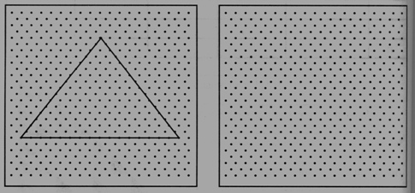

- Aplica nuevamente el conjunto de instrucciones básicas sobre la figura obtenida en la malla dibujada en el punto 1


- Aplica nuevamente el conjunto de instrucciones básicas sobre la figura obtenida en la malla dibujada en el punto 2
- Definir las transformaciones que dan origen a la siguiente versión del triángulo de Sierpinski
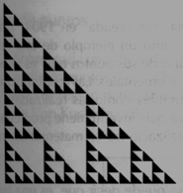

- ______________________________
- ______________________________
- _______________________________

GUIA Nº 3: CURVA DE KOCH
OBJETIVOS
- Construir la curva de Von Koch mediante el seguimiento de una secuencia de instrucciones.
- Determinar la longitud de la curva de Koch a través del seguimiento de una serie de patrones numéricos y geométricos
- Construir la curva de Von Koch mediante la aplicación de movimientos en el plano descritos verbalmente. Los movimientos sujetos a dicha descripción son la homotecia, rotación y traslación.

Actividad I
- Construcción de la curva de koch
- Dibuja un segmento de 27 cm de longitud
- Divide el segmento en tres partes congruentes
- Sobre el segmento central construye un triángulo equilátero cuya base sea precisamente el segmento medio
- Suprime la base del triángulo construido. La figura obtenida hasta el momento se llama curva de Koch de primer orden.
- Sobre cada uno de los segmentos obtenidos aplica las instrucciones 2,3 y 4. La figura resultante se llama curva de Koch de segundo orden.
- En la misma figura y sobre cada uno de los segmentos obtenidos aplica nuevamente los puntos 2, 3 y 4. La figura obtenida se llama curva de Koch de tercer orden.
- Describe la figura que obtendríamos si continuáramos el proceso.

- Reconstrucción de la Curva de Koch
Malla de puntos
- Sobre cada uno de los lados del triángulo construido en la siguiente malla de puntos, realiza las instrucciones 2, 3,4 y 5 del punto anterior. La región determinada por esta curva se llama copo de nieve de Von Koch de orden 1.
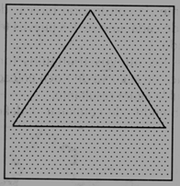

- Para ilustrar la evolución de la curva de Koch sería importante visualizar claramente cada uno de los pasos:
- En la primera hoja dibuja un segmento de 27 cm. de largo
- En la segunda hoja dibuja una curva de Koch de primer orden que pueda ser obtenida a partir de un segmento de la misma longitud del que se dibujó antes
- En la tercera hoja dibuja una curva de Koch de segundo orden a partir de la que dibujó en la hoja anterior
- En la cuarta hoja dibuja una curva de koch de tercer orden que se derive de la de segundo orden que dibujó en la hoja anterior
- Luego junta las hojas, una sobre otra, de tal manera que las figuras queden superpuestas. Así, al pasar cada hoja, se podrá observar a través de sus etapas cómo se genera la curva de Koch.

Actividad 2
Análisis de patrones numéricos y geométricos
- Curva de Koch
- A continuación se ilustra cada una de las etapas del proceso de evolución de la curva de Koch. En frente de cada etapa debes colocar el número de segmentos y la longitud de cada uno de los segmentos. Se supone que el segmento original mide una unidad y todas las demás figuras se generan a partir de este

Etapa 0
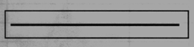
Nº de segmentos ________________________
Longitud de cada segmento ________________

Etapa 1
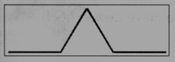
Nº de segmentos ________________________
Longitud de cada segmento ________________
Etapa 2
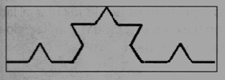
Nº de segmentos ________________________
Longitud de cada segmento ________________
Etapa 3
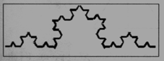
Nº de segmentos ________________________
Longitud de cada segmento _______________

Etapa 4
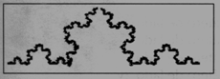
Nº de segmentos ________________________
Longitud de cada segmento ________________

- Con base en la información anterior llenar la siguiente tabla:
Etapa | Longitud |  | N de segmentos |  | N de segmentos
 | Fracción | Potencia | Número | Potencia | Número | Potencia
1
2
3
4
5
n

- Área del copo de nieve de von Koch
- Halla la altura h de un triángulo equilátero de lado L.
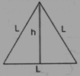

- Aplicando la fórmula que obtuviste en el punto 1, calcula la altura para cada uno de los casos que aparecen a continuación:

- Triángulo equilátero de lado 2_______
- Triángulo equilátero de lado 7_______
- Triángulo equilátero de lado $x^{2}$_____
- Triángulo equilátero de lado $2y$_____

- A continuación aparece el copo de nieve de von Koch para las cuatro primeras etapas de su proceso de evolución. Responde los datos que se te piden en cada una de estas etapas:

Etapa 0
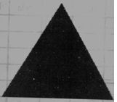
Nº de triángulos _____________________
Altura del triángulo __________________
Área del triángulo ___________________
Perímetro del triángulo _______________

Etapa 1
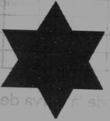
Nº de triángulos _____________________
Altura del triángulo __________________
Área del triángulo ___________________
Perímetro del triángulo _______________

Etapa 2
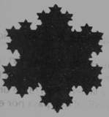
Nº de triángulos _____________________
Altura del triángulo __________________
Área del triángulo ___________________
Perímetro del triángulo _______________

Etapa 3
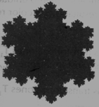
Nº de triángulos _____________________
Altura del triángulo __________________
Área del triángulo ___________________
Perímetro del triángulo _______________

- Con base en la información anterior completar la siguiente tabla:

Etapa | N triángulos | Base nuevo triángulo | Altura nuevo triángulo | Área da nuevo trián | Áreas de todoos triá
1
2
3
4
n

Actividad 3
Construcción de la curva de Koch mediante la descripción de movimientos en el plano

A continuación se definen las siguientes transformaciones:

$T_{1}$: Reducir a la tercera parte respecto al punto O
$T_{2}$: Rotar 60º en sentido positivo respecto al punto O
$T_{3}$: Trasladar horizontalmente a la derecha $1/3$ de unidad
$T_{4}$: Reflejar respecto al eje horizontal que pasa por el punto O

- Realiza la instrucción indicada sobre el segmento unidad que aparece dibujado en la malla, dibuja el resultado con color rojo

- Aplica la transformación $T_{1}$
- Aplica consecutivamente las transformaciones $T_{1}$, $T_{2}$y $T_{3}$
- Aplica consecutivamente las transformaciones $T_{1}$, $T_{4}$,$T_{2}$, $T_{2}$, $T_{3}$y $T_{3}$
- Aplica consecutivamente las transformaciones $T_{1}$, $T_{3}$y $T_{3}$

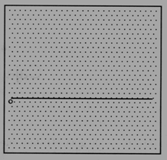

- Sobre la figura obtenida en el literal a) aplica nuevamente las transformaciones básicas, pero el resultado dibújalo sobre la siguiente malla

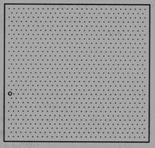

- Aplica nuevamente las instrucciones básicas sobre la figura resultante en el literal b). El resultado dibújalo en la siguiente malla

GUIA Nº 4: CAJA FRACTAL
OBJETIVOS
- Construir la caja fractal mediante la realización de una secuencia de instrucciones.
- Determinar una serie de patrones numéricos y geométricos acerca del área y perímetro de la caja fractal
- Construir la caja fractal mediante la descripción de movimientos geométricos en el plano.

Actividad I
- Construcción de la caja fractal
- Sobre una hoja cuadriculada (de cuadrado pequeño) dibuja un cuadrado de 13.5 cm de lado
- Divídelo en nueve cuadrados del mismo tamaño
- Colorea de amarillo los cuadrados que no están en las esquinas ni en el centro
- Sobre cada uno de los cuadrados que no fue coloreado repite el punto 2 y 3
- Repite nuevamente el punto 4
- A la región que no ha sido coloreada píntala de negro. La región pintada de negro se llama Caja Fractal de orden 3.
- Describe la figura que obtendríamos de continuar el proceso.

- Reconstrucción de la caja fractal
Malla de puntos
- La regla básica para construir la Caja fractal es: “divida el cuadrado en nueve cuadrados del mismo tamaño y suprima todos los cuadrados menos el del centro ni los de las esquinas”. Sobre cada uno de los cuadrados que quedan se repite la misma construcción básica y se continúa de este modo indefinidamente.

- Sobre el cuadrado que aparece en la siguiente malla dibuja la caja fractal de orden dos.

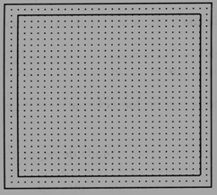

- En la siguiente malla dibuja la caja fractal de orden tres con base en el cuadrado anterior.

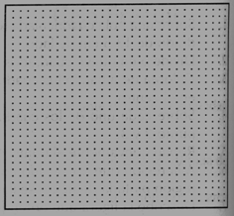

- Evolución hoja calcante

Utilizando hojas calcantes, vamos a representar la evolución de la Caja Fractal.

- En la primera hoja dibuja un cuadrado de 27 cm de lado. Coloréalo de azul
- En la segunda hoja dibuja la Caja Fractal de primer orden que se obtendría a partir de un cuadrado de igual tamaño del que se dibujó anteriormente. Coloréalo de azul
- En la tercera hoja dibuja la Caja Fractal de segundo orden que se obtendría a partir de la Caja Fractal que se dibujó anteriormente. Coloréalo de azul
- En la cuarta hoja dibuja la Caja Fractal de tercer orden que se obtendría a partir de la Caja Fractal de segundo orden que se dibujó anteriormente. Coloréalo de azul
- Al juntar las hojas calcantes, las figuras deben quedar superpuestas para que al pasar una hoja tras otra se pueda evidenciar la evolución de la caja fractal.

Actividad 2
Análisis de patrones numéricos y geométricos
- A continuación se ilustra el proceso de evolución de la Caja Fractal. Responde las preguntas que se plantean en cada una de las etapas. Se supone que el cuadrado inicial tiene de lado una unidad.

Etapa 0

Nº de cuadrados ____________________
Longitud de lado ____________________
Perímetro del cuadrado _______________
Área del cuadrado ___________________

Etapa 1
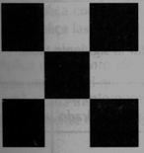
Nº de cuadrados ____________________
Longitud de lado de cada cuadrado______
Perímetro del cuadrado _______________
Área de cada cuadrado _______________

Etapa 2
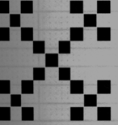
Nº de cuadrados ____________________
Longitud de lado de cada cuadrado______
Perímetro del cuadrado _______________
Área de cada cuadrado _______________

Etapa 3
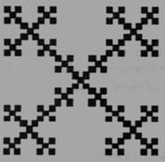
Nº de cuadrados ____________________
Longitud de lado de cada cuadrado______
Perímetro del cuadrado _______________
Área de cada cuadrado _______________

Etapa 4
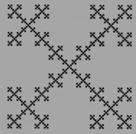
Nº de cuadrados ____________________
Longitud de lado de cada cuadrado______
Perímetro del cuadrado _______________
Área de cada cuadrado _______________

- Utiliza los datos anteriores para completar la siguiente tabla:

Etapa | Nº de cuadrados | Longitud del lado de cada cuadrado | Perímetro de cada cuadrado | Área de cada cuadrado
1
2
3
4
5
6
7
.
.
n

Actividad 3
Construcción de la Caja Fractal mediante movimientos en el plano

A continuación se describe verbalmente las transformaciones o movimientos en el plano que dan origen a la Caja Fractal:

$T_{1}$: Contraer en la escala de $1/3$ respecto al punto O
$T_{2}$: Trasladar horizontalmente a la derecha $1/3$ de unidad
$T_{3}$: Trasladar verticalmente hacia arriba $1/3$ de unidad

Las siguientes instrucciones, aplicadas de manera sucesiva sobre un conjunto, permiten construir la Caja Fractal. Estas instrucciones se denominan conjunto de instrucciones básicas:

- Aplica la transformación $T_{1}$ sobre la figura
- Aplica consecutivamente las transformaciones $T_{1}$, $T_{2}$ y $T_{2}$
- Aplica consecutivamente las transformaciones $T_{1}$, $T_{3}$ y $T_{3}$
- Aplica consecutivamente las transformaciones $T_{1}$, $T_{2}$ y $T_{3}$
- Aplica consecutivamente las transformaciones $T_{1}$, $T_{2}$, $T_{2}$, $T_{3}$ y $T_{3}$

- Aplica el conjunto de instrucciones básicas sobre el cuadrado de lado una unidad que aparece en la parte izquierda; el resultado de aplicar cada instrucción lo puedes dibujar en la malla que aparece debajo de esta figura.

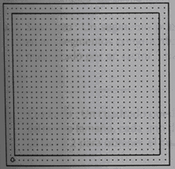

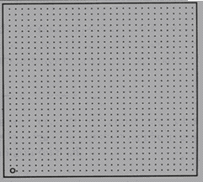

- Aplica nuevamente el conjunto de instrucciones básicas sobre la figura obtenida en la malla anterior. Dibuja el resultado sobre la siguiente malla

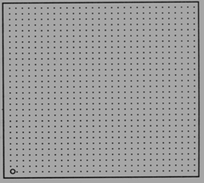

- Aplica nuevamente el conjunto de instrucciones básicas sobre la figura obtenida en la malla anterior. Dibuja el resultado sobre la siguiente malla

GUIA Nº 5: FRACTAL TRIDIMENSIONAL
OBJETIVOS
- Construir fractales tridimensionales mediante la aplicación reiterada de un corte de tijera sobre una hoja de papel
- Establecer patrones numéricos y geométricos a partir de los fractales construidos
- Calcular el área, volumen y dimensión de los fractales elaborados

ACTIVIDAD I
Construcción de la tarjeta de Sierpinski
- Se toma una hoja de papel tamaño carta

- Se dobla por la mitad
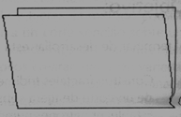
- Se traza un segmento desde la mitad del borde doblado de la hoja hasta su mitad
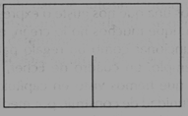
- Se corta la hoja doblada siguiendo el segmento trazado
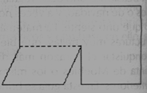
- Se dobla hacia arriba una de las partes cortadas
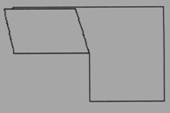

- Sobre los rectángulos inferior derecho y superior izquierdo se repite el paso 3
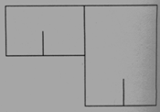
- Sobre esos mismos rectángulos se aplica el paso 4
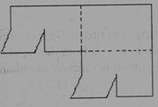
- De igual manera sobre estos rectángulos se vuelve a aplicar paso 5
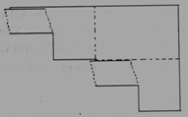

Este proceso se puede continuar de manera indefinida pero, por la dificultad de corte que se va presentando en cada paso, solo se realizan los cortes que sean posibles. Al final se obtendrá una escalera que puede ser desdoblada y reorganizada a manera de abanico que da origen al siguiente fractal.

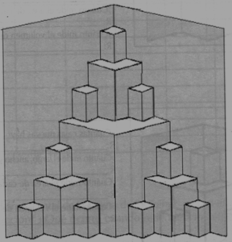

ACTIVIDAD II
Análisis de patrones numéricos y geométricos

- A continuación se ilustra cada una de las etapas del proceso de construcción de la tarjeta fractal de Sierpinski. Sabiendo que la hoja de papel con la que se construyó el fractal tiene largo a y ancho h, calcular el volumen y el área del sólido en cada etapa.

Etapa 1
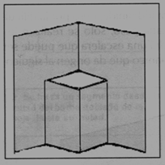

¿Cuántas cajas hay? _______________
¿Cuánto mide el largo? _____________
¿Cuánto mide el ancho? _____________
¿Cuánto mide la altura? _____________
¿Cuánto mide el área de cada caja?_____
¿Cuánto mide el volumen de cada caja?___

Etapa 2
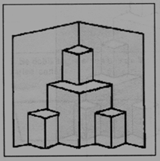
¿Cuántas cajas nuevas hay?_____________
¿Cuánto mide el largo, el ancho y alto de cada caja?________
¿Cuánto mide el área de cada caja?________
¿Cuánto mide el volumen de cada caja?_____

Etapa 3
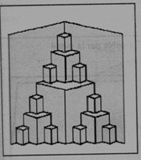
¿Cuántas cajas nuevas hay?_____________
¿Cuánto mide el largo, el ancho y alto de cada caja?________
¿Cuánto mide el área de cada caja?________
¿Cuánto mide el volumen de cada caja?_____

- Con base en los datos recogidos anteriormente completa la siguiente tabla:

Etapa | Nº cajas nuevas | Largo | Ancho | Alto | Área | Volumen
1
2
3
4
5
6
7
.
.
n

Problemas
- ¿Cuál es el área frontal de la tarjeta de Sierpinski en la n-ésima etapa de construcción? ¿Qué ocurre cuando n tiende a infinito?
- ¿Cuál es el volumen de la tarjeta de Sierpinski en n-ésima etapa de construcción? ¿Qué ocurre cuando n tiende a infinito?
- Explica por qué la tarjeta fractal es autosimilar y calcula su dimensión fractal

ACTIVIDAD 3
Construcción de la tarjeta de Willyesga

- Se toma una hoja tamaño carta

- Se dobla por la mitad

- El borde doblado de la hoja se divide en cuatro partes iguales
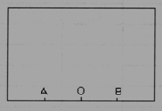

- Sobre los puntos A y B se trazan segmentos perpendiculares a la base del rectángulo mayor y cuya longitud sea la mitad de la altura de este

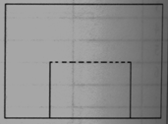

- Se corta la hoja doblada por los segmentos trazados

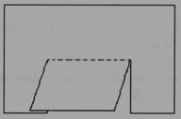

- Sobre el rectángulo pequeño que surge de este corte, se repiten los pasos 3, 4 y 5 de modo que lo que se obtiene es

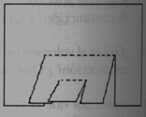

Teóricamente el proceso se puede seguir indefinidamente pero en la práctica éste se hace hasta donde sea posible. Luego, se desdobla la hoja y se reorganiza en forma de acordeón haciendo pliegues, unos hacia adentro y otros hacia fuera para llegar a la forma de fractal.

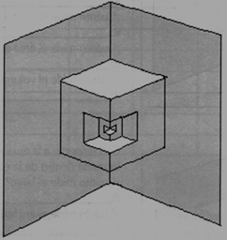

ACTIVIDAD 4
Análisis de patrones numéricos y geométricos

- A continuación se ilustra las tres primeras etapas del proceso de construcción de la tarjeta de Willyesga. Sabiendo que la hoja de papel con la que se construyó el fractal tiene largo a y ancho h, calcular el volumen y el área del sólido en cada etapa.

- Con respecto a la caja exterior que se nota en la figura responde:

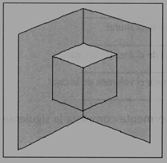
¿Cuánto mide el largo? ____________
¿Cuánto mide el ancho? ___________
¿Cuánto mide la altura? ____________
¿Cuánto mide el área de la caja?_____
¿Cuánto mide el volumen de la caja?__

- Con respecto a la caja interior que se ha formado dentro de la caja exterior responde:

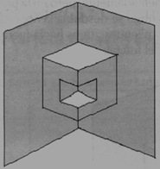
¿Cuánto mide el largo? ____________
¿Cuánto mide el ancho? ___________
¿Cuánto mide la altura? ____________
¿Cuánto mide el área de la caja?_____
¿Cuánto mide el volumen de la caja?__

- Con respecto a la nueva caja exterior que se ha formado dentro de la caja interior responde:

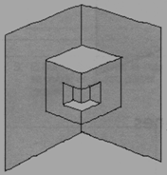
¿Cuánto mide el largo? ___________
¿Cuánto mide el ancho? ___________
¿Cuánto mide la altura? ___________
¿Cuánto mide el área de la caja?_____
¿Cuánto mide el volumen de la caja?__

- Con respecto a la más pequeña caja interior que se ha formado responde:

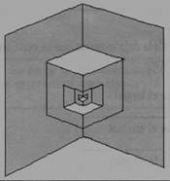
¿Cuánto mide el largo?____________
¿Cuánto mide el ancho? ___________
¿Cuánto mide la altura? ____________
¿Cuánto mide el área de la caja?_____
¿Cuánto mide el volumen de la caja?__

- Con base en los datos recogidos anteriormente completa la siguiente tabla:

Etapa | Nº cajas nuevas | Largo | Ancho | Alto | Área | Volumen
1 | Exterior
2 | Interior
3 | Exterior
4
5
6
7
.
.
n

Problemas

- ¿Cuál es el área frontal de la tarjeta de Willyesga en la n-ésima etapa de construcción? ¿Qué ocurre cuando n tiende a infinito?
- ¿Cuál es el volumen de la tarjeta de Willyesga en n-ésima etapa de construcción? ¿Qué ocurre cuando n tiende a infinito?
- Explica por qué la tarjeta fractal es autosimilar y calcula su dimensión fractal

